Nama : Arif Nazari
Kelas : 24S06
Matkul : Pemograman 1
NIM : 2402169

HASIL ;
LATIHAN 1
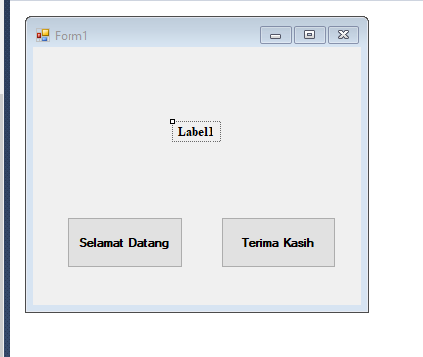
LATIHAN 2
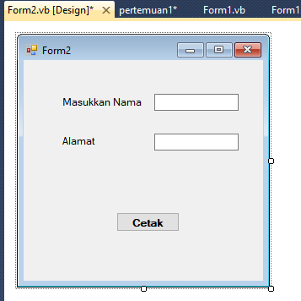

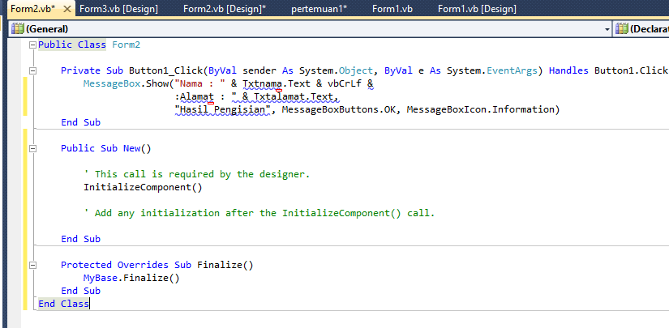

LATIHAN 3

